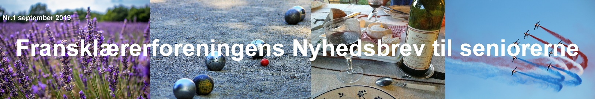
Nr. 1 Oktober 2019

Velkommen til seniorgruppens første Nyhedsbrev.

Seniorgruppen er en nystartet gruppe under Fransklærerforeningen, som gerne vil bidrage til, at seniorer med fransk som fag finder sammen om fælles interesser for fransk sprog og kultur.

Seniorgruppens koordinatorer er pt.:
Frank Filip Østergaard (tidligere formand for Fransklærerforeningen)
Ulla Pedersen (ansvarlig for Fransklærerforeningens kursusafdeling)

Seniorgruppen vil hvert år udsende 2 nyhedsbreve pr. mail, et om efteråret og et om foråret. Disse nyhedsbreve vil indeholde oplysninger om nogle franske arrangementer og aktiviteter, som finder sted, og som man selv kan opsøge i det område, man er bosat i.

Endvidere vil seniorgruppen planlægge i alt 2 årlige specielle arrangementer for seniorgruppen i henholdsvis København og Aarhus, som man kan melde sig til. En koordinator fra seniorgruppen eller et bestyrelsesmedlem fra Fransklærerforeningen vil deltage i disse aktiviteter, som vil blive annonceret i nyhedsbrevene og på vores hjemmeside.

Seniorgruppen modtager meget gerne forslag til aktiviteter eller indlæg fra alle seniorer til Nyhedsbrevene. Skriv til Ulla Pedersen uppedersen@gmail.com
Deadline for indlæg til efterårets nyhedsbrev er: 15. august
Deadline for indlæg til forårets nyhedsbrev er 5. januar
Aktivitet for seniorer i København i efteråret 2019
Deltag i Vinbar + Fransk Film med besøg på Villa Vino.
Mandag den 09.12.2019 kl. 17.00-21.00
Vi mødes i Villa Vino i Mikkel Bryggersgade 11, kl. 17.00 og ser derefter filmen ’Hors Normes’ i Grand-teatret : Mikkel Bryggersgade 8, 1460 København K.
Udgifter til såvel biografbillet som til besøg på vinbaren betales af deltagerne selv.
Tilmelding senest den 25.11. 2019 til frank.filip.oestergaard@gmail.com
Det er vigtigt med tilmelding, da vi har forhåndsreserveret nogle billetter til filmen. Der tages forbehold for, om der er ledige pladser på tilmeldingstidspunktet udover 14 personer. Dvs. at de første 14, der tilmelder sig, er garanteret plads allerede nu. 90 kr. overføres til Frank via mobile pay til 40578062 eller til netbank reg.nr. 0400 kontonr. 4012934462.
Vi mødes kl. 17.00 i Villa Vino, Mikkel Bryggersgade 11, 1460 København
til snak og hygge, hvor man kan bestille f.eks. charcuterie eller ostetallerken ( evt. dele) et glas mineralvand eller et glas god fransk vin.

Se her: http://www.villavino.dk/villavino.html
Vi ser filmen ‘Hors Normes’ som er efterfølger til ‘Les intouchables’
i Grand Teater, Mikkel Bryggersgade 8 kl. 19.00.
Billetpris : 90 kr.
Filmen varer 1 time og 54 min.

https://grandteatret.dk/film/ffm19-hors-normes-the-specials/

Omtale af filmen  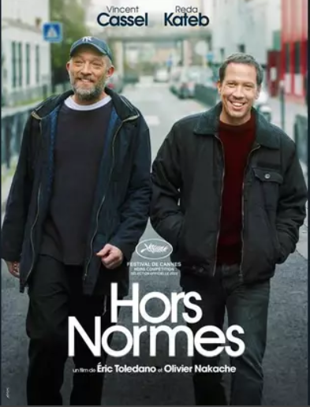 | Duoen Olivier Nakache og Éric Toledano stod med ‘De urørlige’ fra 2011 bag fransk films største publikumssucces nogensinde. Nu er makkerparret klar  med hvad man bedst kan beskrive som en social (og socialt indigineret)  komedie med hjertet på rette sted.  Vincent Cassel og Reda Kateb spiller to mænd, der har viet deres liv til at  hjælpe udsatte unge i Paris – helt præcis autister, som har svært ved at gebærde sig i samfundet og derfor har brug for mere end én hjælpende hånd.  Instruktørernes tæft for rappe replikker og højt humør fornægter sig heller ikke  i denne ombæring, men det er ikke bare sjov, for de sociale realiteter skildres med så stor indlevelse og empati, at ikke et øje vil være tørt, når først vi når til slutteksterne.
 | Frank deltager som Fransklærerforeningens repræsentant, og han kan kendes på sin karakteristiske, nye kasket i blå, hvide og røde nuancer.
Aktivitet for seniorer i Aarhus i foråret 2020

Meld dig til en hyggelig aften i selskab med nogle af de fransktalende, som bor i Aarhus.
Det foregår hos Geneviève Munck, Klostergade 33, 1, Aarhus C.
Tirsdag d 17. marts 2020 kl. 19.30 – ca. 22.00
Geneviève Munck introducerer os til et par gode nye franske bøger, som kan købes på stedet.
Vi snakker, spiller spil og hygger os, mens vi drikker kaffe og the.
Vi seniorer medbringer en hjemmebagt kage til kaffebordet.
Tilmeding til Ulla Pedersen uppedersen@gmail.com senest d. 10. Marts 2020
Pris for aftenen er : 20 kr.
Betaling med navn angivet som besked vha mobile pay til Ulla Pedersen 29868143
Geneviève Munck står for C.A.F.E. Club Associatif des Francophones Enthousiastes, som har en facebookgruppe, hvor du kan finde oplysninger om og skrive med fransktalende i Aarhus: https://www.facebook.com/groups/116577298361268/?ref=bookmarks

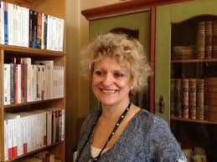 | 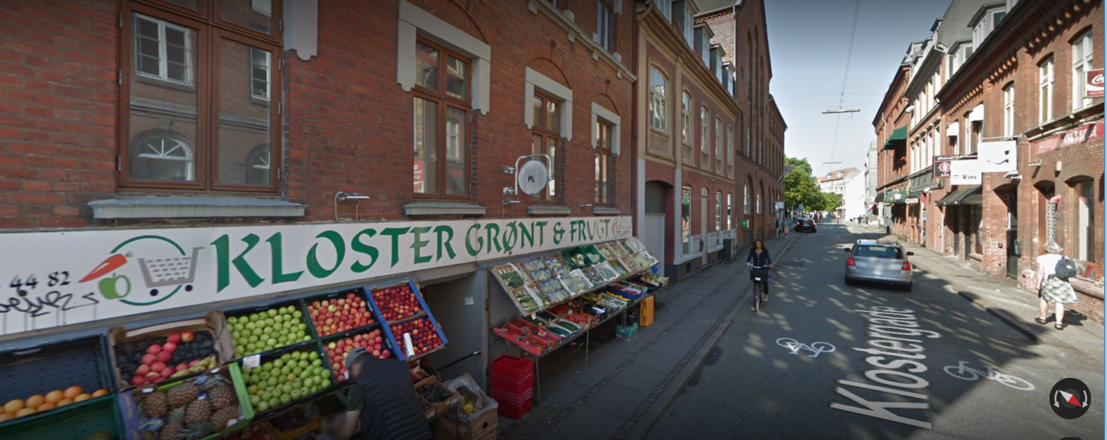
 | Ulla Pedersen fra Fransklærerforeningen vil være til stede
Aktiviteter som finder sted i Aarhus: Efterår 2019
(Se aktiviteterne ved at scanne med en app på din mobiltelefon)

Aktivitet | Scan med tlf. | Søg på PC
Fransklærer-  foreningens hjemmeside |  | https://fransklaererforeningen.weebly.com/
Fransklærer-  Foreningens  kurser |  | https://fransklaererforeningen.weebly.com/aktuelle-kurser.html
Facebookgruppen
C.A.F.E.
club associatif des francophones enthousiastes

Besøg  Genevièves Boghandel  i Aarhus |  | http://www.gmibs.dk/  https://www.berlingske.dk/kultur/boeger-boeger-og-atter-franske-boeger
Film i Bio ’Øst for Paradis’ |  | https://www.paradisbio.dk/CustomPageViewer.aspx?urlId=399
Aktiviteter i  Alliance Française |  | http://www.alliancefrancaise-aarhus.dk/index.php?pid=activites

Aktiviteter som finder sted i Aarhus: Forår 2020

Aktiviteter | Scan med tlf |  | Søg på PC
Fransklærer-  foreningens hjemmeside |  |  | https://fransklaererforeningen.weebly.com/
Fransklærer-  Foreningens  kurser |  |  | https://fransklaererforeningen.weebly.com/aktuelle-kurser.html
Deltag i Facebookgruppen :
C.A.F.E.
club associatif des francophones enthousiastes

Besøg  Genevièves Boghandel i Aarhus |  |  | http://www.gmibs.dk/  https://www.berlingske.dk/kultur/boeger-boeger-og-atter-franske-boeger
Fransk dag  i latinerkvarteret, sandsynligvis  også i foråret 2020 |  |  | https://jyllands-posten.dk/aarhus/kultur/ECE8701399/en-fransk-dag-i-latinerkvarteret/
Fransk Forår  (sandsynligvis også i foråret 2020) |  |  | https://stiften.dk/kultur/Fransk-kultur-i-centrum-til-Fransk-Foraar-paa-Hejmdal/artikel/579321  https://www.institutfrancais.dk/koebenhavn/kalender/scene-musik/fransk-foraar-i-aarhus  https://www.facebook.com/detfranskeforaar
Folkestedet |  |  | http://connaissances.dk/2017/05/22/fransk-weekend-aarhus/
Aktuelle arrangementer på  Institut for kommunikation og Kultur Aarhus Universitet |  |  | http://cc.au.dk/aktuelt/arrangementer/  http://cc.au.dk/om-instituttet/fag/fransk-sprog-litteratur-og-kultur/
Folkeuniversitetet |  |  | https://fuau.dk/program/
Fransk Læserkreds  I Odense |  |  | https://www.odensebib.dk/bibliotek/underside/4078

Fransk Mad i Aarhus
10 bedste restauranter i Aarhus |  | https://www.tripadvisor.dk/Restaurants-g189530-c20-Aarhus_East_Jutland_Jutland.html
Le Pagnol |  | https://forbyen.dk/aarhus/le-pagnol-rustik-romantik-med-roedder-i-frankrig-og-italien/
Restaurant ET |  | https://restaurant-et.dk/
Fransk mad i  Aarhus |  | https://smagaarhus.dk/guide-fransk-restaurant/
Fransk mad og hygge hos Juliette |  | https://connery.dk/juliette-fransk-hygge-i-aarhus.127079.html
Tim Vladimir :  Franske fristelser |  | https://duglemmerdetaldrig.dk/oplev/franske-fristelser/
Det franske hjørne |  | http://detfranskehjorne.dk/

Aktiviteter som finder sted i København: Efterår 2019 - Forår 2020
Aktiviteter | Scan med tlf. | Søg på PC
Fransklærer-  foreningens hjemmeside |  | https://fransklaererforeningen.weebly.com/
Fransklærer-  Foreningens  kurser |  | https://fransklaererforeningen.weebly.com/aktuelle-kurser.html
Facebookgruppen :
C.A.F.E.
club associatif des francophones enthousiastes

Den franske  Bogcafé |  | http://denfranskebogcafe.dk/da/
Alliance Française  København |  | http://www.alliance-francaise.dk/66843606
Alliance Française Roskilde |  | http://alliancefrancaise-roskilde.dk/Arrangementer.html
Institut Français |  | https://www.institutfrancais.dk/
Cinematekets  trykte program |  | https://www.dfi.dk/cinemateket/biograf/cinematekets-trykte-program
Folkeuniversitetet  København |  | https://www.paperturn-view.com/da/folkeuniversitetet/program-efterr-2019?pid=NTI52660  https://fuau.dk/emdrup/program/litteratur-film-og-musik
Københavns Universitet
Københavns  Universitets Alumneforening Fransk |  | https://engerom.ku.dk/ominstituttet/alumne/fransk-alumneforening/
Fransk på Frederiksberg  Med bL. a.  Foredrag / Rejser |  | https://franskpaafrederiksberg.dk/
Grandteatret |  | https://grandteatret.dk
Glyptoteket |  | https://www.glyptoteket.dk/
Statens Museum for Kunst |  | https://www.smk.dk/
Værnedamsvej |  | https://www.berlingske.dk/kultur/guide-13-gode-steder-paa-vaernedamsvej
Larsbjørnsstræde |  | http://www.indenforvoldene.dk/larsbjoernsstraede  http://www.pisserenden.com/gader/larsbj%C3%B8rnsstr%C3%A6de/

Fransk Mad i København
L'Alsace |  | https://alsace.dk/
Je  Je Je t'aime |  | https://www.jetaime.dk/
L'Éducation Nationale |  | https://www.leducation.dk/
Ravage |  | https://menupay.com/da/restauranter/ravage
Chez Bruno |  | https://chez-bruno.com/
Pastis |  | https://bistro-pastis.dk/
La fée verte (Tire-bouchon) |  | https://www.youshould.dk/l/la-fee-verte-bar-a-absinthe
La Pétanque |  | https://www.lapetanque.dk/
Den franske café |  | https://denfranskecafe.dk/
Den franske bogcafé |  | http://denfranskebogcafe.dk/da/
Bistro Bohème |  | http://bistroboheme.dk/?lang=en
Les Trois Cochons |  | https://cofoco.dk/restauranter/les-trois-cochons/
Le Pavé |  | http://www.lepave.dk/
Frenchy |  | https://www.frenchy.dk/
Voulez-vous |  | https://www.voulezvous.dk/
Le Saint Jacques |  | https://www.lesaintjacques.dk/
La Galette |  | http://ww.lagalette.dk/www.lagalette.dk/Intro.html
Café Victor |  | https://cafevictor.dk/
Restaurant  Romarin |  | http://restaurant-romarin.dk/
Sebastopol |  | https://sebastopol.dk/
Le Poêlon d'Or |  | http://lepoelondor.dk/

Retningslinier for seniorgruppen

- Seniorgruppen har som formål at gøre opmærksom på og udbyde kulturfaglige og sociale arrangementer af særlig interesse for franskelskende seniorer.
- Seniorgruppen indbyder hvert år seniorerne til mindst 1 arrangement i efteråret og 1 arrangement i foråret ligeligt fordelt på København og Jylland. (Her er ikke-seniorer også velkomne)
- Udgifter til disse arrangementer dækkes normalt gennem deltagerbetaling.
- Fransklærerforeningens seniorgruppe er underlagt de til enhver tid gældende vedtægter for Fransklærerforeningen
- Seniorer (= pensionister) betaler som hidtil et nedsat medlemskontingent til Fransklærerforeningen = pt. 225 kr. årligt.
- Seniorer har gennem deres medlemskab af Fransklærerforeningen adgang til Fransklærerforeningens normale faglige kurser såvel indlandskurser som udlandskurser.
- Seniorer får tilsendt Fransklærerforeningens blad FranskNyt.
- Seniorer har adgang til Fransklærerforeningens materialebank og facebookgruppe.

